GEOLOCALIZACION
¿Qué ES? Es la tecnología que permite conocer la ubicación de una persona, dispositivo o vehículo en un lugar determinado

La geolocalización es la capacidad de determinar la ubicación física exacta de un dispositivo, persona u objeto en tiempo real. Esta tecnología convierte coordenadas geográficas (latitud y longitud) en información útil y comprensible, como una dirección de calle o un punto exacto en un mapa. [1, 2, 3, 4]
¿Cómo funciona?
Los dispositivos obtienen su ubicación utilizando distintas tecnologías, a menudo combinadas para mayor precisión: [1, 2, 3, 4, 5]
- GPS: Recibe señales de satélites en órbita para calcular la posición exacta.
- Redes Wi-Fi y Bluetooth: Ubica el dispositivo detectando la proximidad a redes inalámbricas o balizas conocidas.
- Redes celulares (GSM): Calcula la distancia a las torres de telefonía móvil cercanas mediante una técnica llamada trilateración.
- Dirección IP: Identifica la red de internet a la que está conectado el dispositivo. Ofrece una ubicación aproximada (a nivel de ciudad o país) sin necesidad de permisos especiales
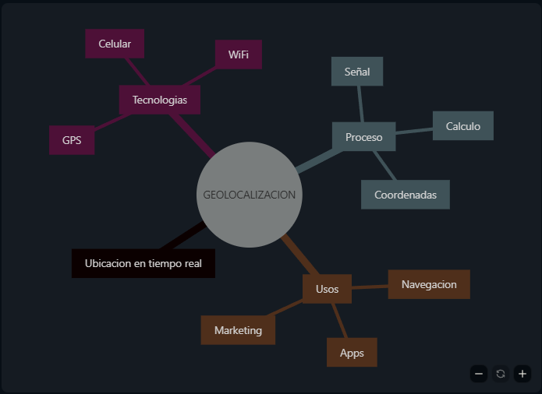

¿PARA QUE SIRVE?
La geolocalización sirve para identificar la ubicación física exacta de un dispositivo o persona en tiempo real. Es fundamental para la navegación GPS, las aplicaciones de transporte y envíos, las recomendaciones locales, la seguridad (como encontrar un teléfono perdido) y las emergencias médicas

